**17.11.2021 r.**

**Tematyka kompleksowa: Czy kujawiak może tańczyć krakowiaka?**

**Temat dnia:** Poznajemy różne regiony Polski.

**Cele główne:**

• doskonalenie zdolności koncentracji podczas działania,  
• rozwijanie mowy,   
• poszerzanie informacji na temat różnych regionów Polski.

**Cele operacyjne**Dziecko:  
• podczas zabaw doskonali szybką reakcję na ustalone sygnały,  
• wypowiada się na zaproponowany temat,  
• wymienia stroje ludowe oraz tańce charakterystyczne dla niektórych regionów.

**Rozwijane kompetencje kluczowe:**• w zakresie rozumienia i tworzenia informacji,  
• obywatelskie

Przebieg:

1. **Potrawy z różnych regionów –** praca z tablicą demonstracyjną.

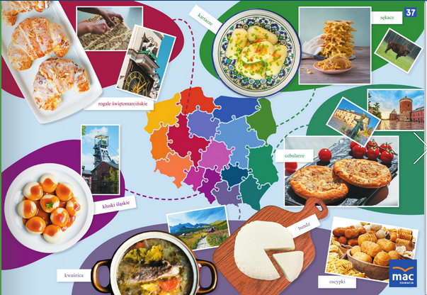

Prezentacja tablicy demonstracyjnej i wskazywanie na niej kolejnych potraw. Opowiadanie, jaki mają smak (słodki, słony, kwaśny) i gdzie można ich spróbować. Pokazywanie na dużej mapie Polski region, w którym je się te potrawy. Następnie opowiadanie, jaką potrawę chciałby zjeść, nie mówiąc jej nazwy. Dzieci podają nazwę opisanej potrawy.  
Zadawanie dzieciom pytań:  
- Jak się nazywają produkty i dania charakterystyczne dla regionu, w którym mieszkasz?  
- Z jakim regionem kojarzą się te nazwy: kwaśnica, bundz, oscypki? Czy jadłeś którąś z tych potraw? Jak smakowała? Narysuj palcem linię, która biegnie od omawianych potraw do mapy Polski. Pokaż na mapie Polski, gdzie się znajduje

się ten region.

- Czy jadłeś kiedyś kluski śląskie? Jak one wyglądają? Z jakim regionem Polski się one kojarzą?   
- Narysuj palcem linię, która biegnie od omawianej potrawy do mapy Polski. Pokaż na mapie Polski, gdzie się znajduje ten region.  
- Z jakim świętem jest związany rogal świętomarciński? Czy miałeś okazję jeść takiego rogala? Co taki rogal ma w środku? Jaki ma smak? Narysuj palcem linię, która biegnie od omawianej potraw do mapy Polski. Pokaż na mapie Polski, gdzie się znajduje ten region.  
- Czy słyszałeś kiedyś te nazwy: kartacze, sękacz? Z jakim regionem ci się one kojarzą? Czy jadłeś te potrawy? Narysuj palcem linię, która biegnie od omawianej potraw do mapy Polski. Pokaż na mapie Polski, gdzie się znajduje ten region.  
- Czy jadłeś kiedyś cebularza? Popatrz na zdjęcie i powiedz, jak on wygląda. Jak myślisz, co jest jednym ze składników tej potrawy? Narysuj palcem linię, która biegnie od omawianej potraw do mapy Polski. Pokaż na mapie Polski, gdzie się znajduje ten region.

1. **Potrawy regionalne z podkarpacia**

**Proziaki** to takie podkarpackie pankejki na sodzie, tradycyjnie pieczone na blasze i jedzone z wiejskim masłem i solą. Oczywiście najlepiej jeszcze na ciepło.

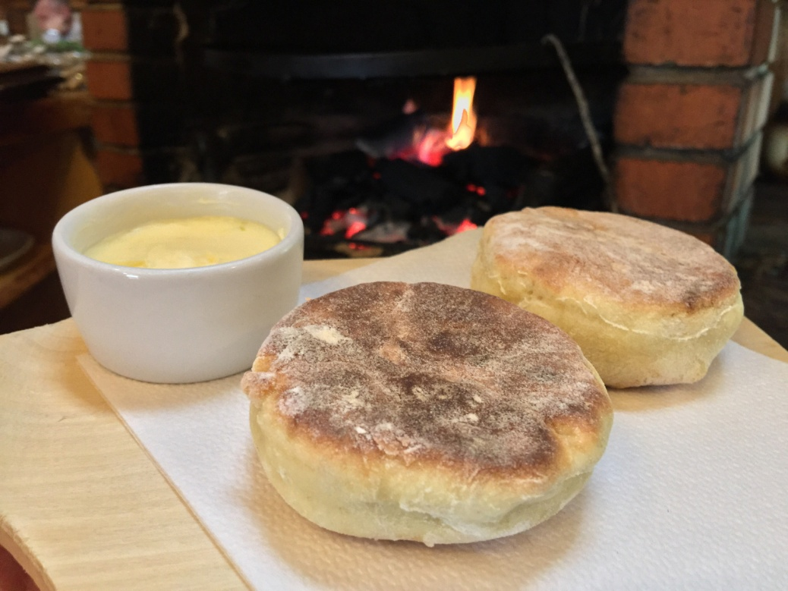

**Fuczki – ziemniaki i kiszona kapusta**

Czym są sympatycznie brzmiące fuczki? Ani to placki, ani kotlety – to regionalna potrawa z ziemniaków i kiszonej kapusty. Zaskakujące połączenie, ale efekt niezwykle udany! Serwowane są zwykle z sałatką, sosem i wybranymi dodatkami.

**Dziczyzna z bieszczadzkich lasów**

Jeśli placki i wypieki nie są wystarczającą zachętą, skuś się na mięso – dziczyzna smakuje tu wybornie. Podkarpackie to tereny leśne i Bieszczady, co oznacza, że obfituje w dziczyznę. Warto pamiętać, że uchodzi ona za jedno z najzdrowszych mięs. W karcie dań wielu restauracji można spotkać gulasz z dzika, pieczeń z jelenia z sosem porzeczkowym i kaszą gryczaną ze skwarkami.

**Flaki po rzeszowsku**

W naszym zestawieniu regionalnych potraw nie może też zabraknąć chociaż jednej zupy – można wymienić ich kilka, m.in. żurek, ale też flaki. Co je wyróżnia? Nie są tak czyste, klarowne, są też bardziej kremowe w smaku – efekt ten to podobno zasługa odpowiednio dobranych przypraw.

**Gomółki – ciekawostka**

Wyobrażacie sobie, jak może smakować suszony… twaróg? Otóż gomółki to właśnie kawałki suszonego twarogu, które zwykle podawało się same, z kminkiem lub słodką papryką. Są miejsca, w których zamówicie typowo podkarpacką przekąskę przełamaną słodyczą jabłka i rodzynek. Jak to smakuje? Trzeba przekonać się osobiście, bo jednych gomółki zachwycają, inni tracą apetyt na samą myśl o nich.

**Piernik na deser**

Jeśli oryginalne gomółki nie przypadną Wam do gustu, warto skusić się na piernik – tradycyjny i niezwykle aromatyczny. Wybornie smakuje z sosem korzennym oraz konfiturą z płatków róży – to typowe smaki tego regionu! Polecamy też niezwykle cienki strudel, aż po brzegi wypełniony ciętymi jabłkami (koniecznie kwaskowa szara reneta!), rodzynkami i migdałami.

1. **Moja ulubiona potrawa** – zabawa twórcza.

Kartki, kredki, przepis na ulubioną potrawę dziecka.  
Odczytanie przepisu, potem dzieci wykonują ilustrację do przepisu.

1. **Różne regiony Polski** – poznawanie strojów regionalnych.

Omawianie tablicę demonstracyjną ze strojami ludowymi z różnych regionów Polski.  
- Obejrzyj stroje ludowe z różnych części Polski. Posłuchaj ich nazw.   
- Czym się różnią, a w czym są podobne stroje ludowe z różnych regionów?  
- Popatrz, jakie kolory i w jakie wzory są spódnice kobiet.   
- Co kobiety mają na głowach?   
- Czy we wszystkich strojach kobiety mają gorsety

- Które kobiety mają korale?   
- Opisz, jakie spodnie mają mężczyźni ubrani w stroje ludowe.   
- Jakie nakrycia głowy mają mężczyźni?   
- Wskaż mężczyzn, którzy mają pasy.   
- Popatrz na fragmenty strojów kobiet po prawej stronie planszy. Odszukaj je na przedstawionych strojach ludowych. Z jakich strojów pochodzą?   
- Popatrz na fragmenty strojów mężczyzn po lewej stronie planszy. Odszukaj je na przedstawionych strojach ludowych. Z jakich strojów pochodzą?   
- Który strój ludowy podoba ci się najbardziej, a który najmniej? Dlaczego?

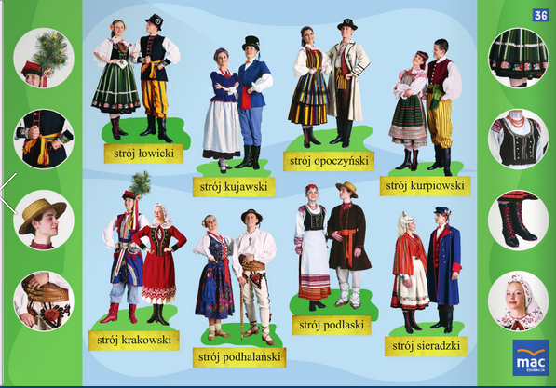

1. Zabawa taneczna do piosenki „Jesienny kujawiaczek”

<https://www.youtube.com/watch?v=EqJkNTF5KfU>

1. **Obejrzyj obrazki strojów ludowych z trzech wybranych regionów Polski.** Posłuchaj ich nazw. Wskaż dwa podobieństwa we wszystkich strojach kobiecych i dwa podobieństwa we wszystkich strojach męskich.

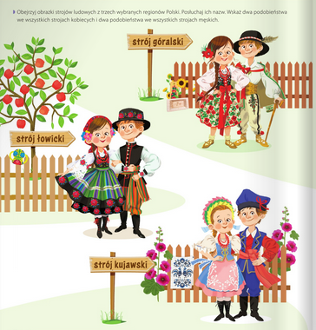

1. **Słuchanie przyśpiewki ludowej „Lipka” .**

<https://www.youtube.com/watch?v=IsUxZC9dUgo>

1. **Zabawa „Jesteś spostrzegawczy?”** Znajdź 7 różnic na obrazkach.

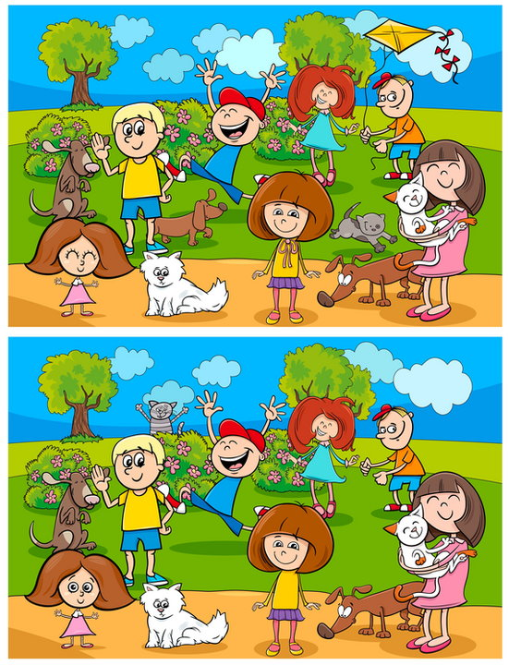

1. **Rytmy- dokończ zadanie , na dole strony zaproponuj własny rytm.**

